Шаблон отчёта по лабораторной работе

Простейший вариант

Гомес Лопес Теофания

Содержание

# 1 Цель работы

Мы научимся использовать “Midnight commender” и освоим инструкции mov и int языка ассемблера.

# 2 Выполнение лабораторной работы

1.На этом мы запустили mc(рис. 1).

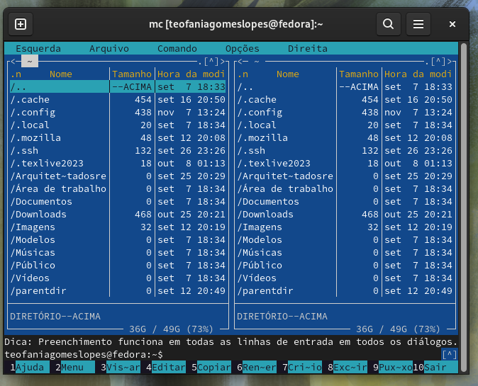

Рис. 1: Ресунок 1

2.После этого мы переместились в каталог ~/work/arch-pc. (рис. 2).

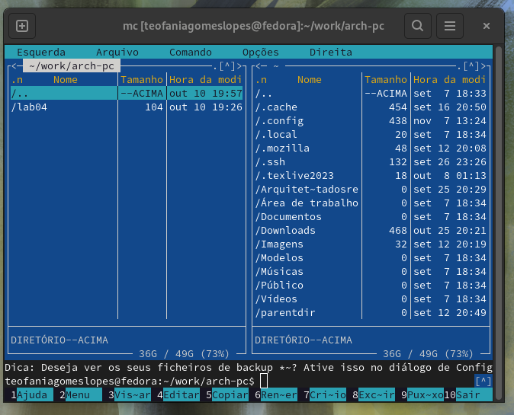

Рис. 2: Ресунок 2

3.После этого и с помощью клавиши f7 мы создали новую папку lab05. (рис. 3).

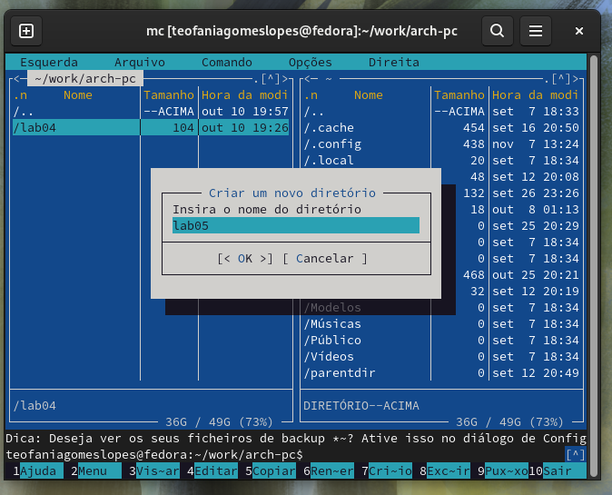

Рис. 3: Ресунок 3

4.Используя строку ввода и сенсорную команду, мы создали файл lab5-1.asm. (рис. 4).

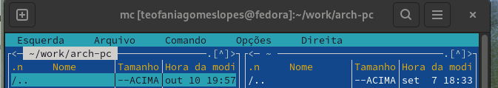

Рис. 4: Ресунок 4

5.Используя функциональную клавишу F4, мы открыли файл lab5-1.asm. (рис. 4).

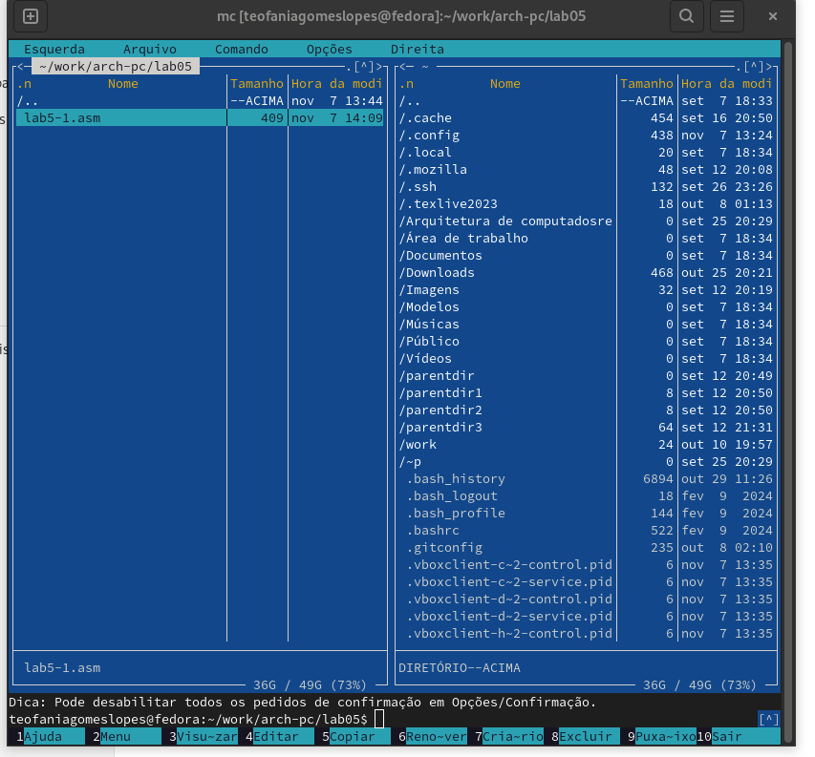

Рис. 5: Ресунок 5

6.Мы скопировали текст программы из листинга 5.1 в файл asm, затем сохранили и закрыли файл. (рис. 6).

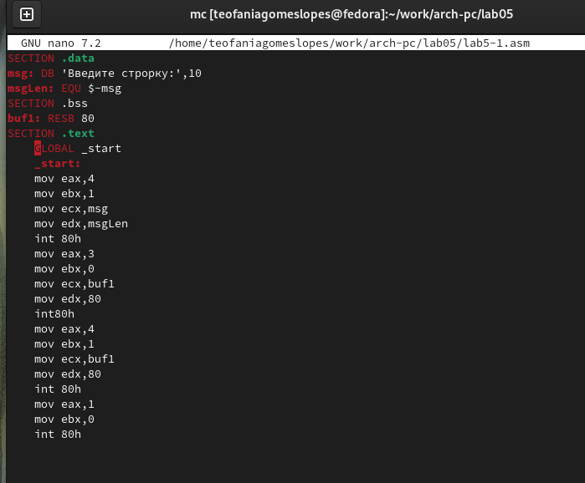

Рис. 6: Ресунок 6

7.Используя функциональную клавишу F3, мы открыли файл lab5-1.asm для просмотра. И мы проверили, что файл содержит текст программы. (рис. 7).

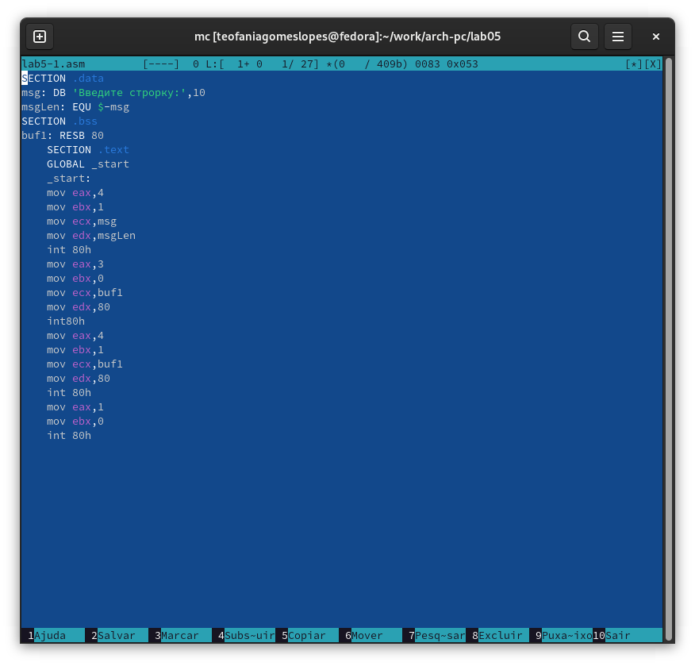

Рис. 7: Ресунок 7

8.Затем мы перевели текст программы lab5-1.asm в объектный файл. Выполнил разметку объектного файла и запустил полученный исполняемый файл, где программа выводит ‘Введите строку:’ и ожидает ввода с клавиатуры. По запросу, в этот момент мы ввели наше имя и фамилию. (рис. 8).

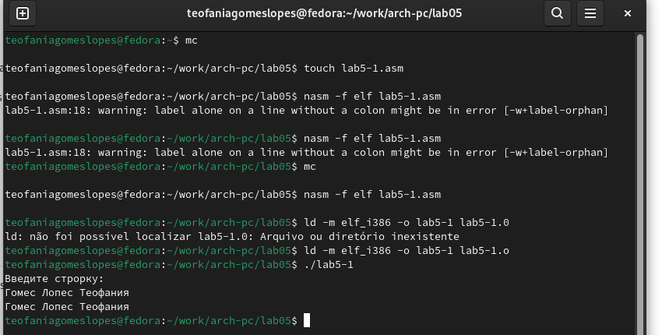

Рис. 8: Ресунок 8

9.После этого мы загрузили файл in_out.asm из ТУИСА и с помощью mc мы смогли переместить файл в правильный каталог. (рис. 9).

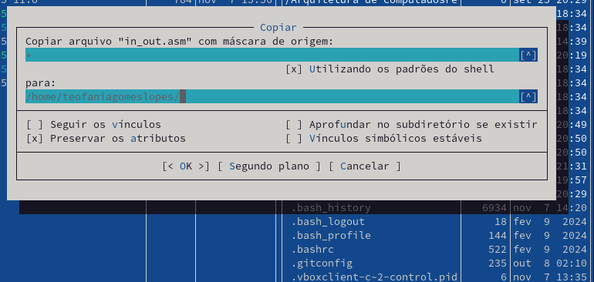

Рис. 9: Ресунок 9

10.Используя функциональную клавишу F5, мы создали копию файла lab5-1.asm с именем lab6-2.asm. (рис. 10).

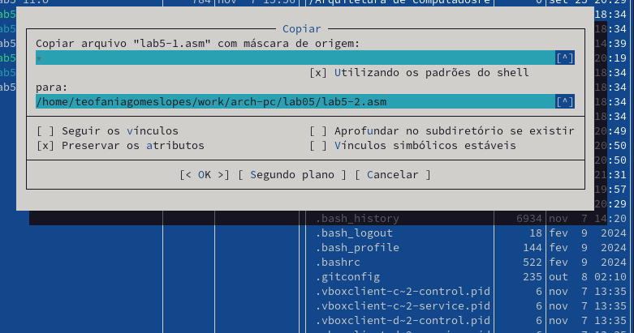

Рис. 10: Ресунок 10

11.После этого мы испрпвляем текст программы в файле lab5-2.asm, используя подпрограммы из внешнего файла in_out.asm. (рис. 11).

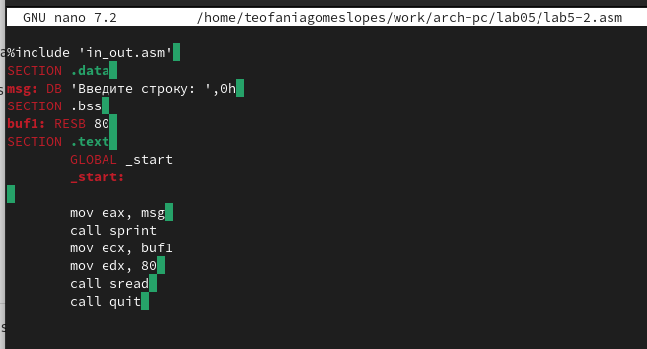

Рис. 11: Ресунок 11

12.Затем мы перевели текст программы lab5-2.asm в объектный файл. Выполнил разметку объектного файла и запустили полученный исполняемый файл. (рис. 12).

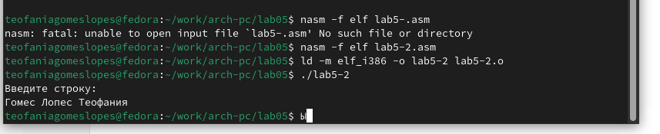

Рис. 12: Ресунок 12

13.На этом шаге мы меняем функцию sprintLF на функцию sprint Создал исполняемый файл, и разница заключалась в том, что эта функция изменяет входные данные на новую строку. (рис. 13).

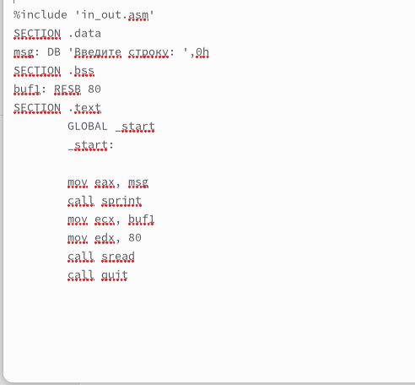

Рис. 13: Ресунок 13

14.(рис. 14)

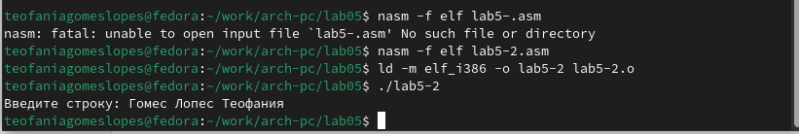

Рис. 14: Ресунок 14

2.1 Выводы по результатам выполнения заданий : • В ходе лабораторных работ мы узнали, как использовать midnight commander, и мы овладели навыками использования инструмента nasm.

3 Задание для самостоятельной работы :

.1 Создание программы без использования внешнего файла : • В этой части мы должны были сделать копию файла lab6-1.asm, а затем мы должны были создать программу, которая запрашивает ввод строки, затем позволяет выполнить ввод с клавиатуры и, наконец, отобразить введенную строку, но без использования внешнего файла in_out.асм. (рис. 3.1) (рис. 3.2)

(рис. 15)



Рис. 15: Ресунок 15

(рис. 16)

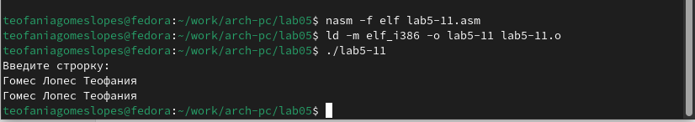

Рис. 16: Ресунок 16

3.2 создание программы с использованием внешнего файла: • в этой части мы попытались выполнить ту же программу, но с использова- нием внешнего файла.

(рис. 17)



Рис. 17: Ресунок 17

(рис. 18)

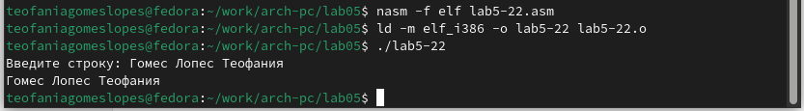

Рис. 18: Ресунок 18

3.3 Выводы по результатам выполнения заданий : В этой части мы узнали, как создавать и редактировать программы с помощью подпрограмм и как управлять с помощью языка ассемблера.

# 3 Выводы

Выводы, согласованные с целью работы : • На шестой лабораторной работе мы научимся использовать “Midnight commander” и освоим инструкции mov и int языка ассемблера и мы узнали, как создавать и редактировать программы с помощью подпрограмм и как управлять с помощью языка ассемблера

# Список литературы